АССОЦИАЦИЯ ДЕЛОВЫХ ЖЕНЩИН КАЗАХСТАНА

Творческий отчет
по проведениюсеминаров для начинающих и действующих женщин-предпринимателей

Согласно Договора № 53-АКТ от «26» апреля 2015г.
о закупках услуг по организации и проведению семинаров для начинающих женщин-предпринимателей по Актюбинской области

СОДЕРЖАНИЕ:

- Пресс-релиз……………………………………………………..……………………….....4
- Программа…………………………………………………………………………………5
- Фото-отчет……………………………………………………………………………….6-9
- Список участников…………………………………………………………………...10-14
- Анкета участника……………………………………………………………………..15-17
- Сертификат……………………………………………………………………………….18
- Отзывы ………….………………………………………………………………………..19
- Публикации СМИ………………………………………………………………………..20
- Благодарность фонду «Даму»…………………………………………………………...21

ТВОРЧЕСКИЙ ОТЧЕТ

Семинар для начинающих и действующих
женщин-предпринимателей
г. Актобе, пр-т Абулхаир хана, 51/1
10 июня 2015г

Организаторы

ПРЕСС РЕЛИЗ

10 июня 2015г Ассоциацией Деловых Женщин по городу Актобе и Актюбинской области совместно с АО «Фонд развития предпринимательства «Даму» по Актюбинской области провел бесплатный семинар по развитию бизнеса «Особенности управления малым бизнессом для женщин предпринимателей».

Семинар посвящен развитию креативности, способностей взглянуть на возникающие проблемы с разных точек зрения, чтобы найти эффективное решение в продвижении бизнеса, его организации и управления. Семинар позволил освоить действенные методики для снятия психологической интеграции мышления при поиске свежих идей. На семинаре рассматривались проекты по оценке персонала, реструктуризации компании, разработке стратегических и тактических планов и систем мотивации персонала, различные управленческие задачи.

В программе обсуждения:
- Что значит управлять бизнессом?
- Каким должен быть руководитель.
- Регулярный менеджмент, как его внедрить в компанию.
- Делегирование, планирование.
- Выбор эффективных и экономных путей продвижения бизнеса.
- Социальные сети и интернет.

Приложение №1

ПРОГРАММА
СЕМИНАРА ДЛЯ НАЧИНАЮЩИХ И ДЕЙСТВУЮЩИХ ЖЕНЩИН-ПРЕДПРИНИМАТЕЛЕЙ

г.Актобе, 10 июня 2015 года
Место проведения: г.Актобе, пр-т Абулхаир хана, 51/1

09:30-10:00 | Регистрация участников семинара
10:00-11:00 | Открытие семинара  Масалимова К.К. председатель ОФ «Ассоциация деловых женщин по городу Актобе и Актюбинской области»  Мурзагалеев Ж.Н. директор регионального филиала АО «Фонд развития предпринимательства «Даму» по Актюбинской области  Даржанова А.Н. руководитель отдела предпринимательства и промышленности Акимата г.Актобе  Утянова М.К. директор ОО Бухгалтеров и аудиторов «Есеп» г. Актобе
11:00-11:30 | Проведение анкетирования участников семинара (раздача, заполнение и сбор анкет)  Тренер: Дуйсебаева А.А.
11:30-11:45 | Кофе-брейк
11:45-13:00 | Тренинг-семинар «Особенности управления малым бизнесом для женщин предпринимателей»  Тренер: Дуйсебаева А.А.
13:00-14:00 | Обед
14:00-15:30 | Тренинг-семинар «Особенности управления малым бизнесом для женщин предпринимателей»
15:30-15:45 | Кофе-брейк
15:45-17:00 | Тренинг-семинар «Особенности управления малым бизнесом для женщин предпринимателей»  Тренер: Дуйсебаева А.А.
17:00-17:30 | Дискуссия. Обмен мнениями. Подведение итогов
17:30-18:00 | Вручение сертификатов. Общее фото

Фото-отчет

Семинар для начинающих и действующих
женщин-предпринимателей
Дата проведения: 10 июня 2015г
Место проведения: г. Актобе, пр-т Абулхаир хана, 51/1

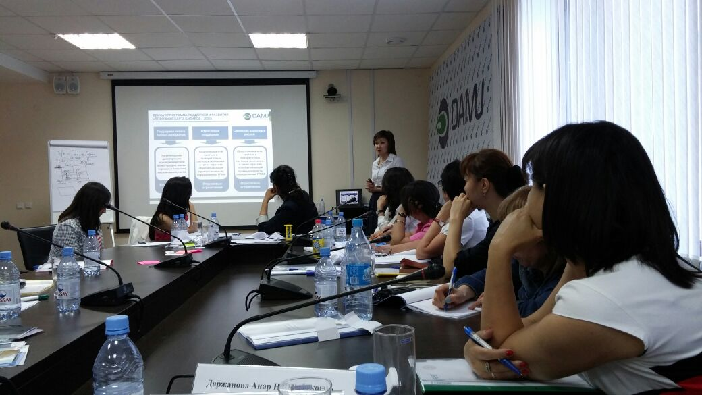

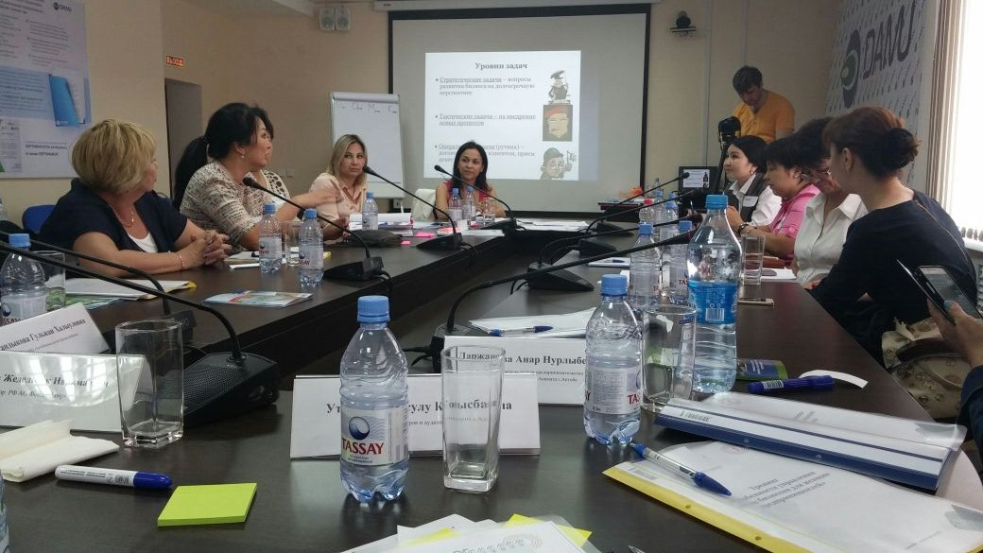
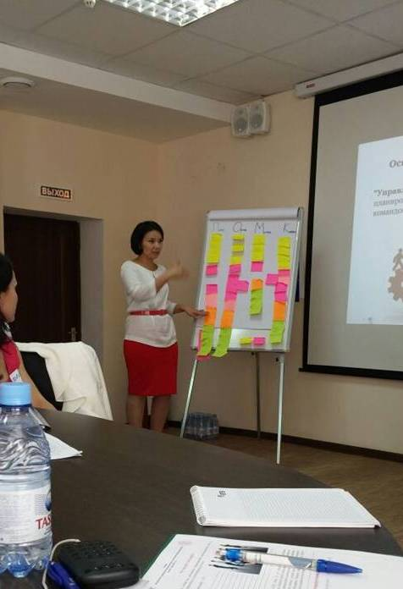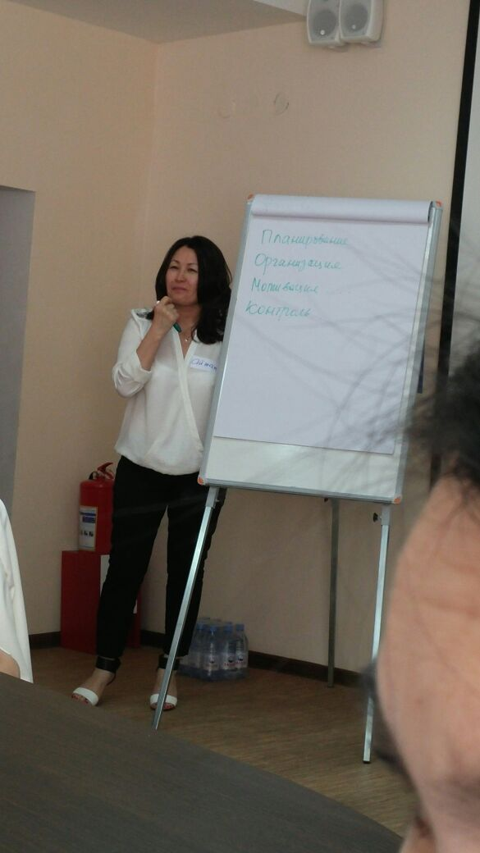
Фото участников

ОБЩЕЕ ФОТО

Приложение №2
Список участников
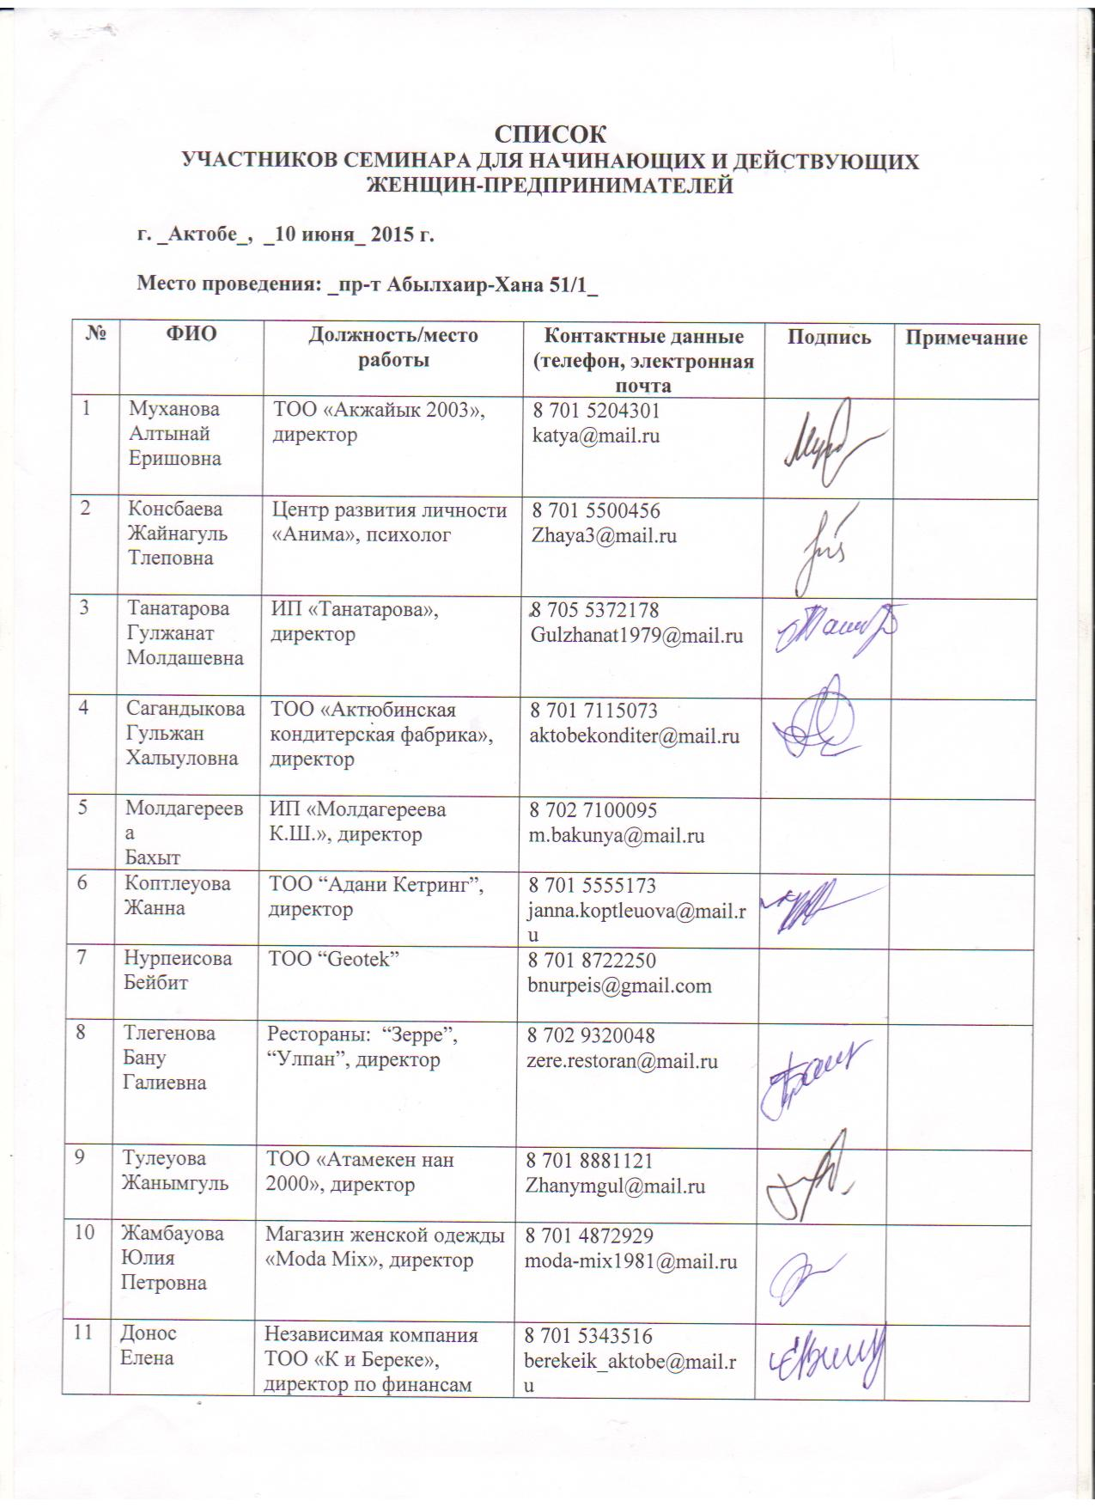

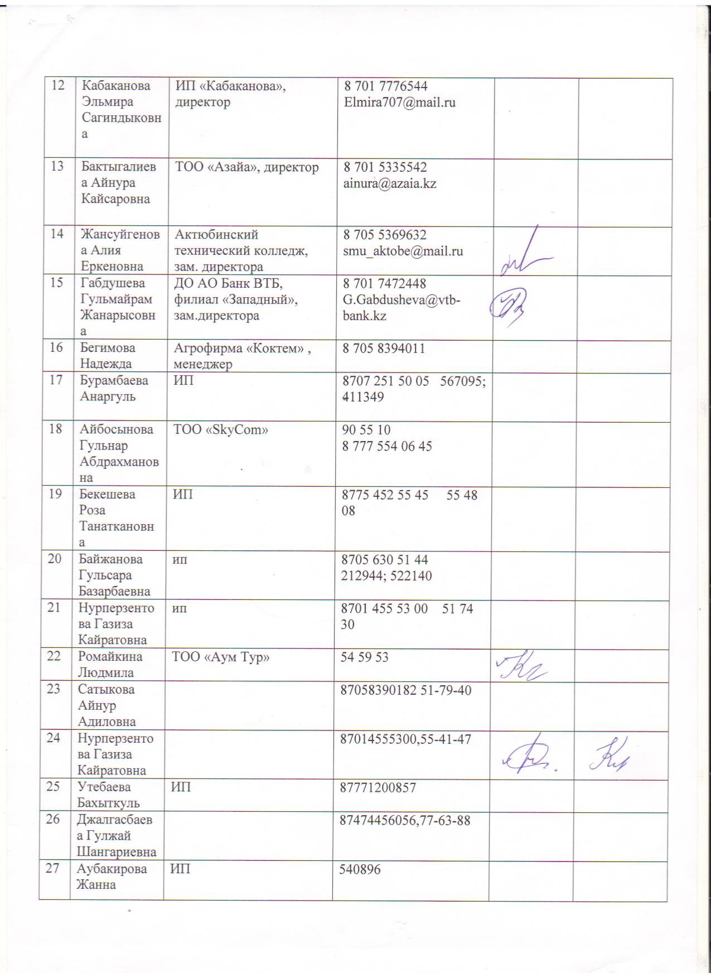

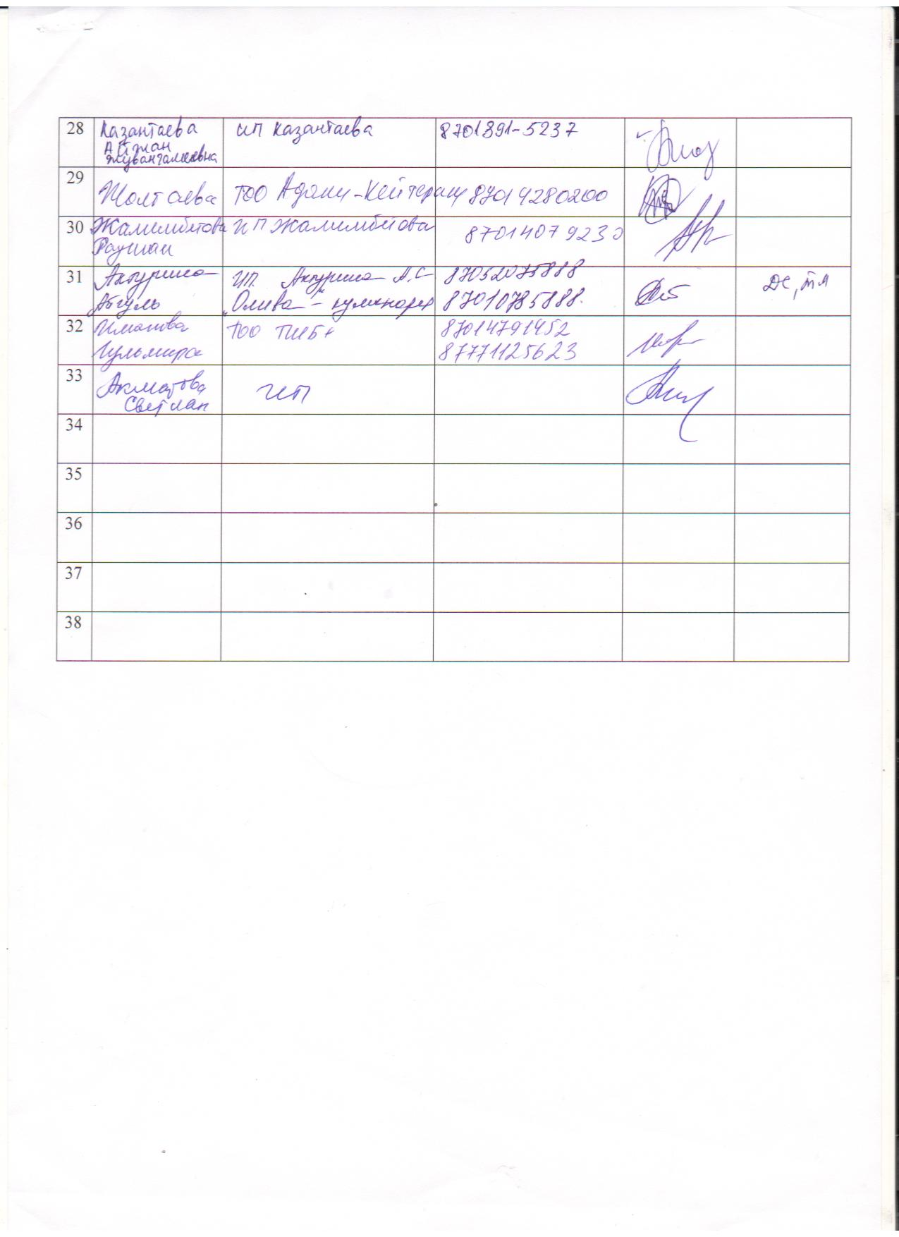

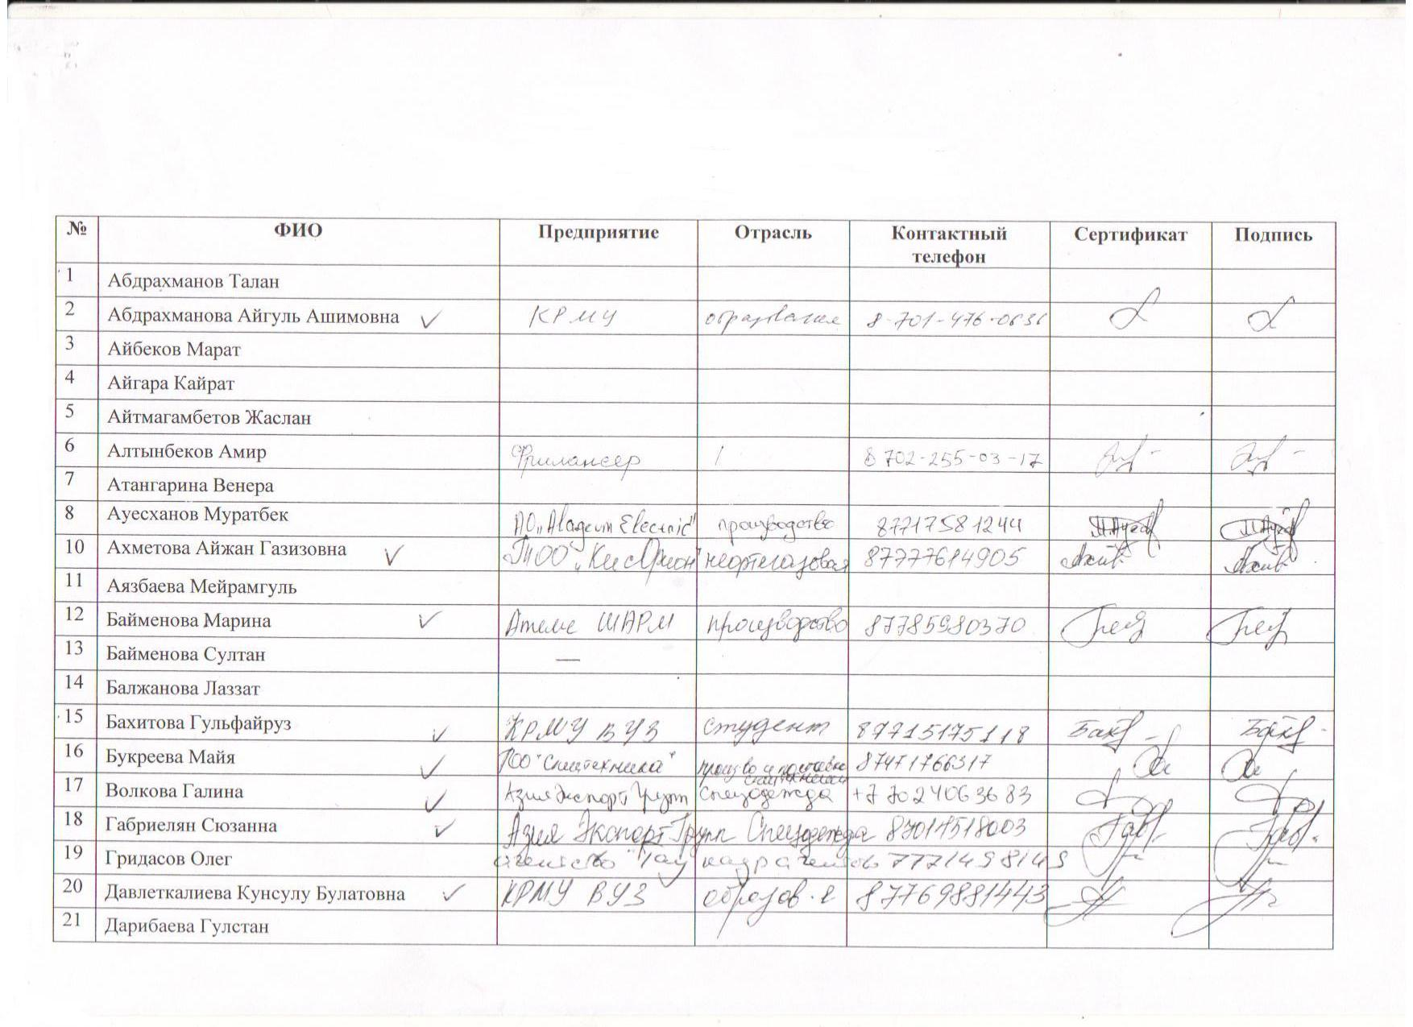
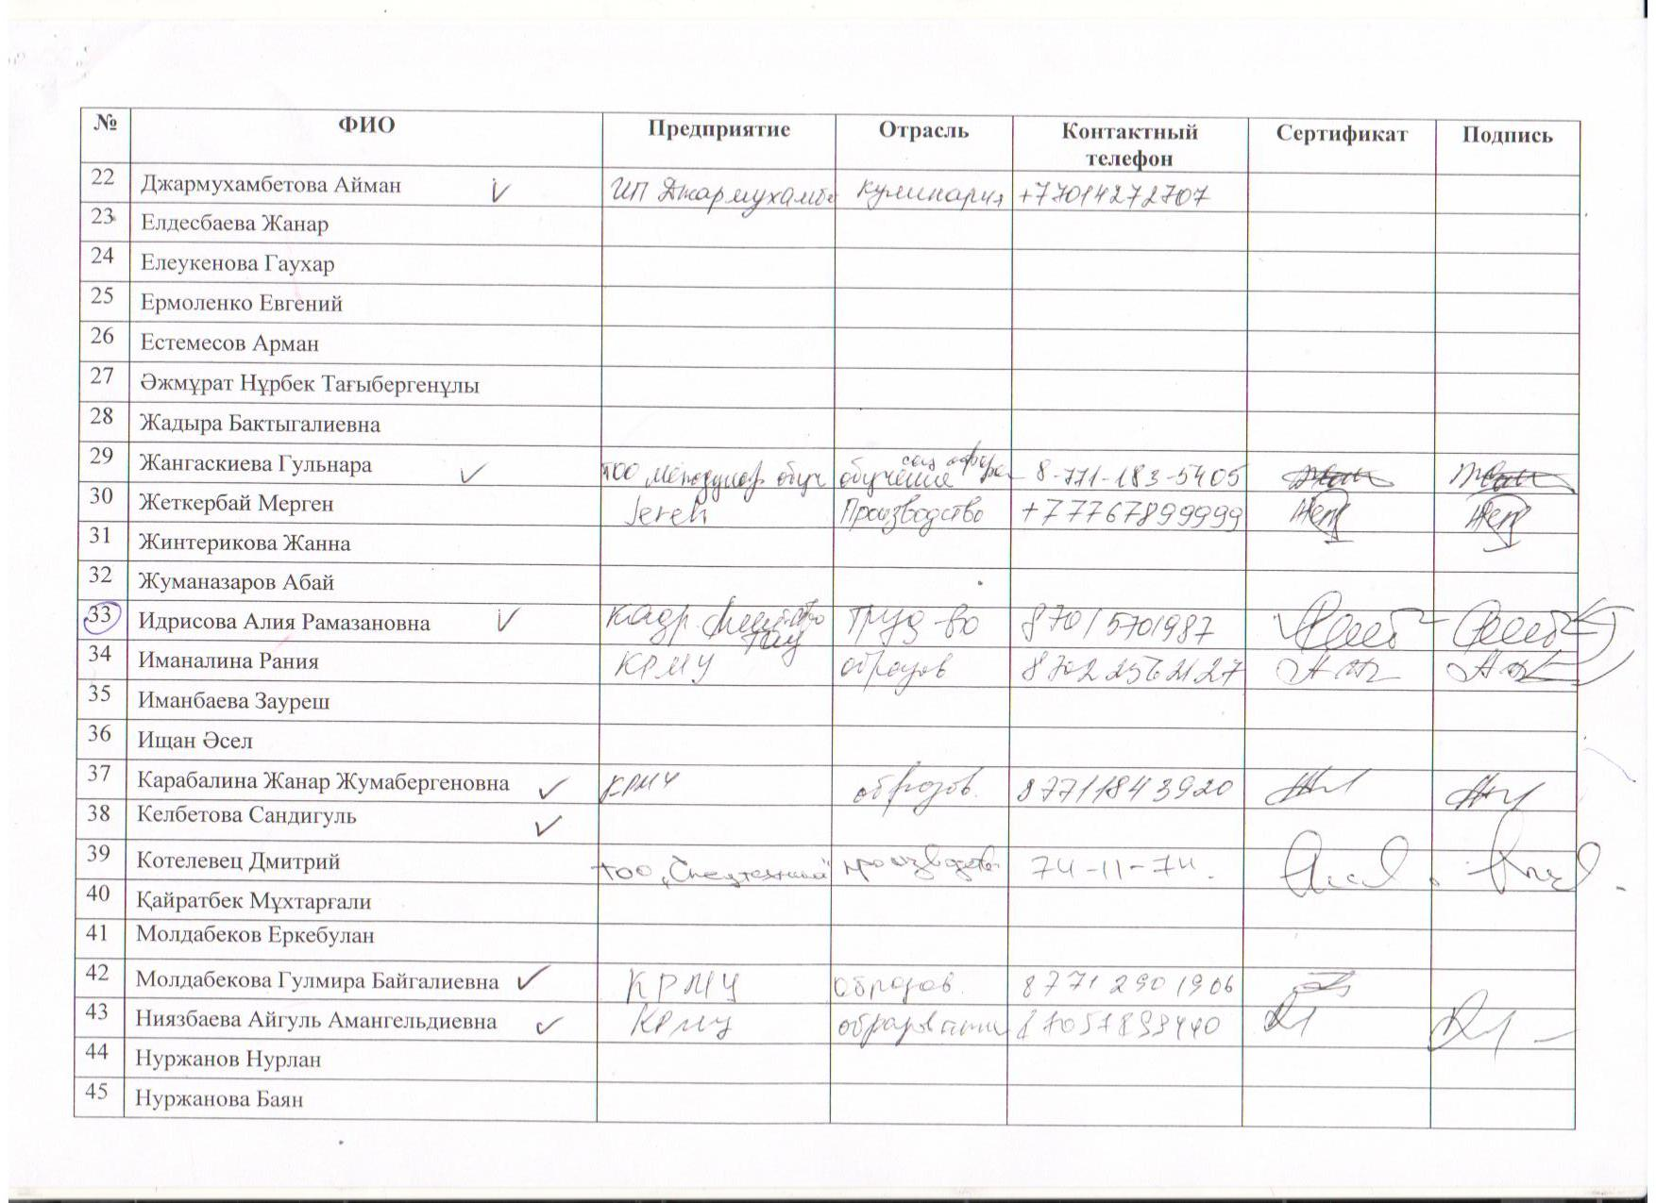

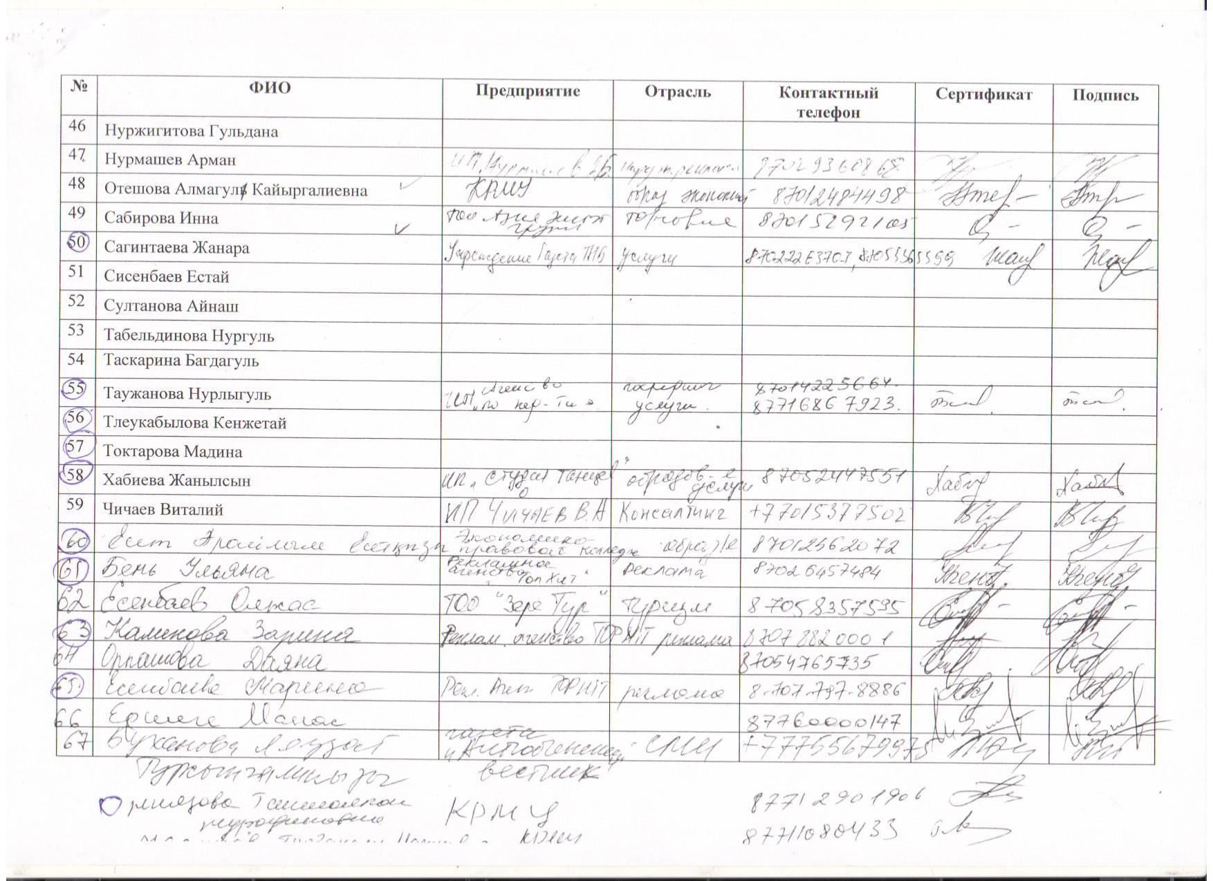

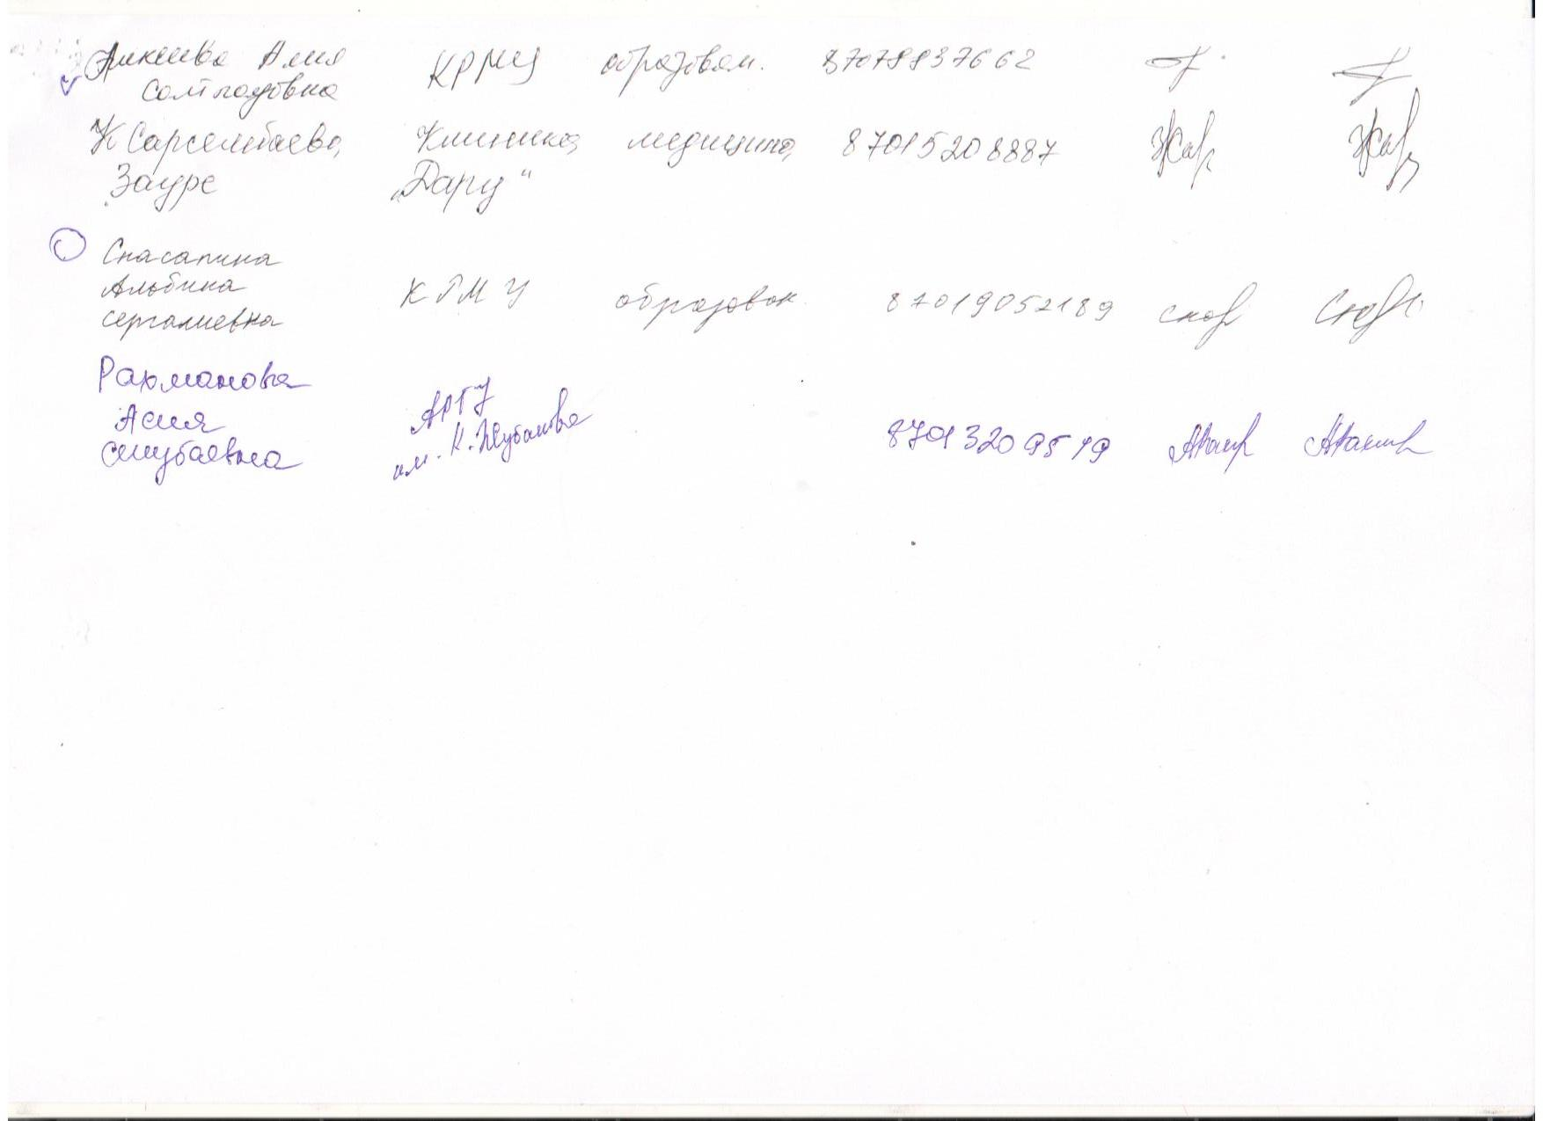
АНКЕТА

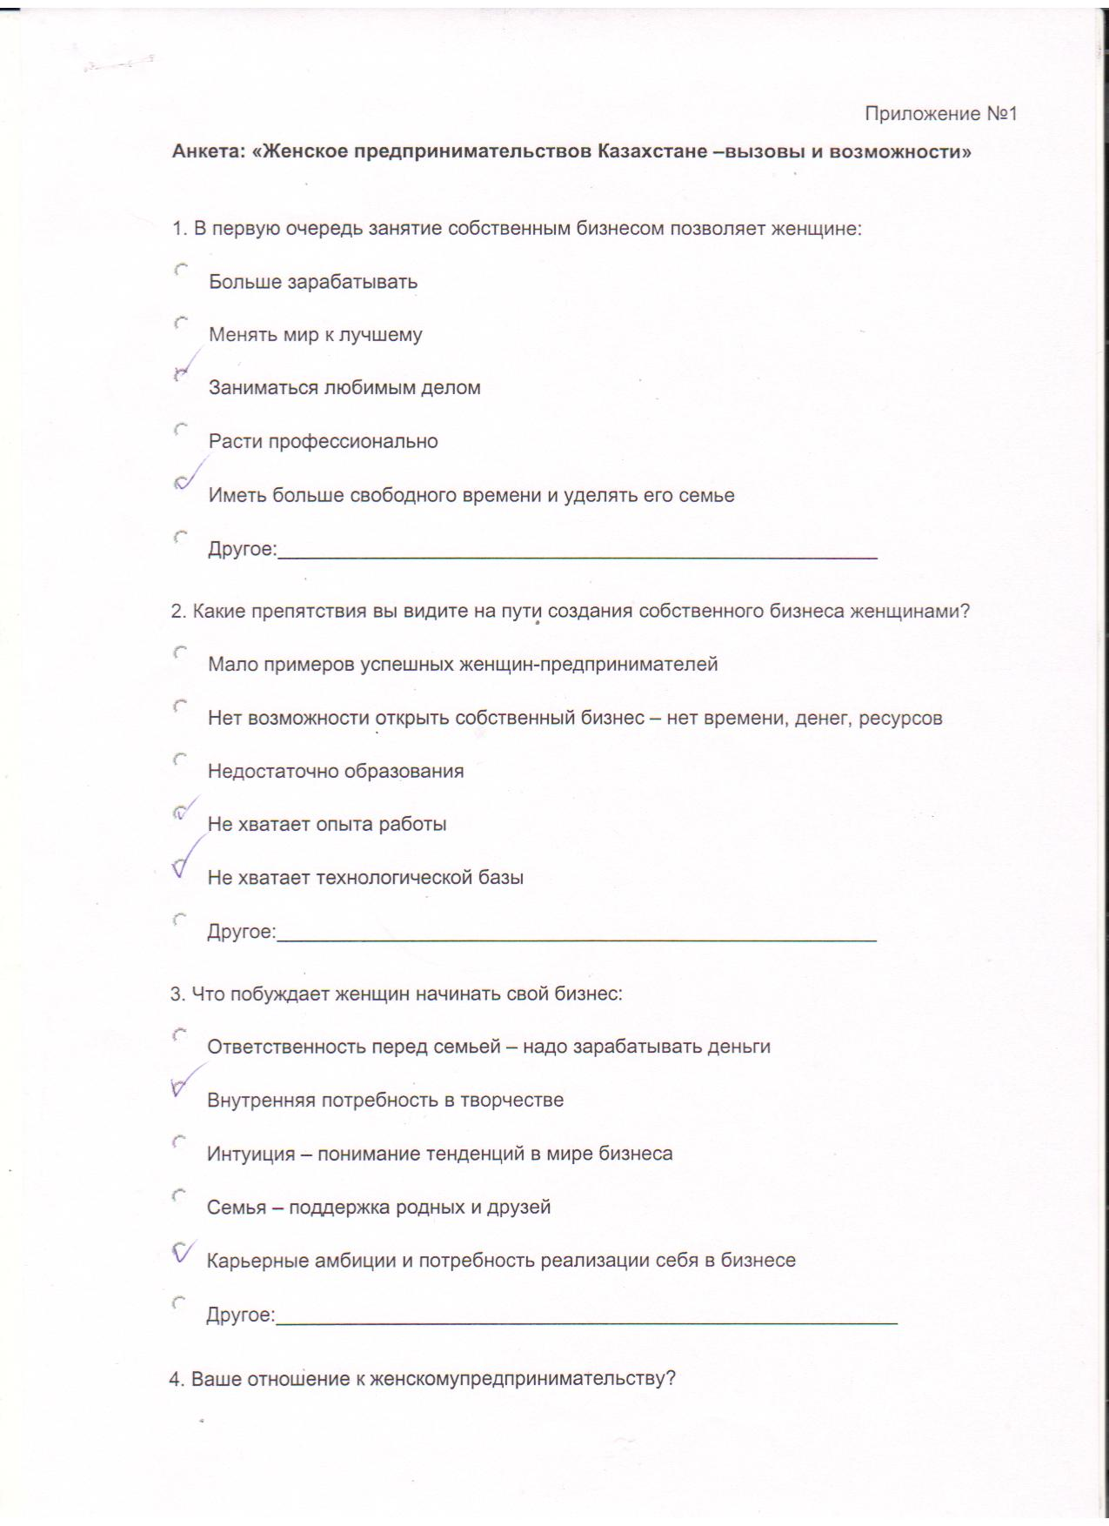

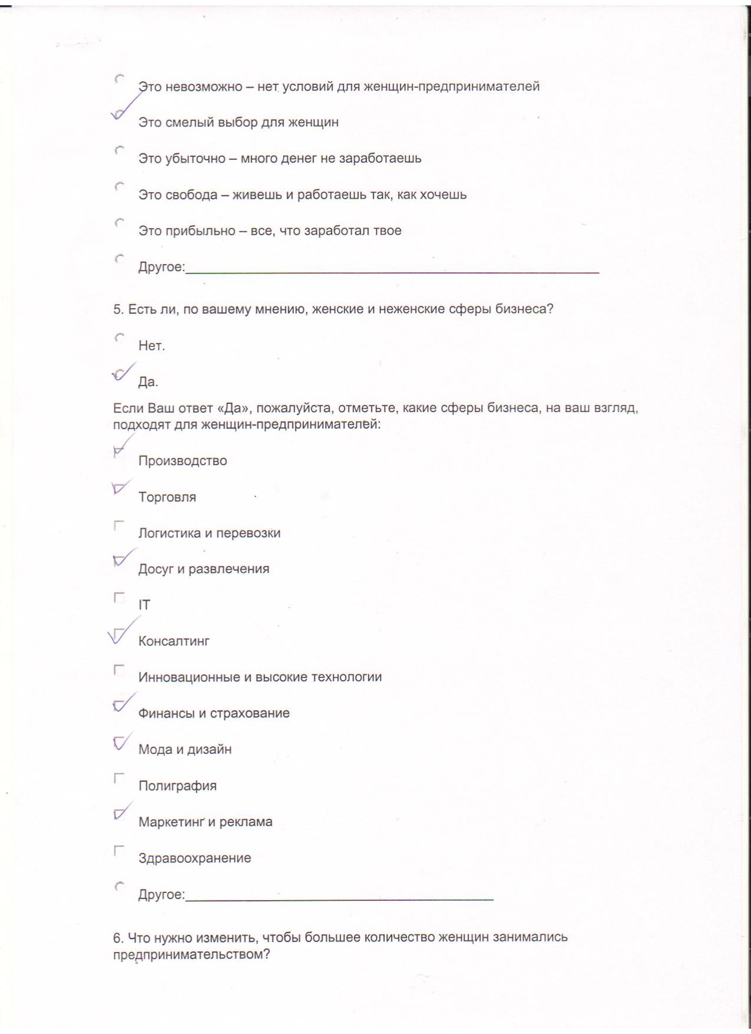

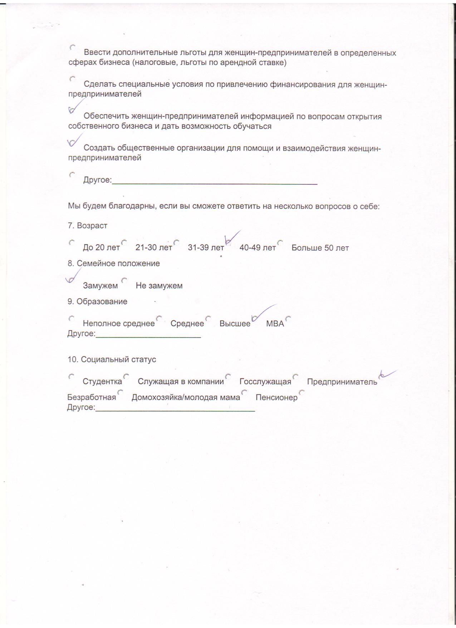

СЕРТИФИКАТ

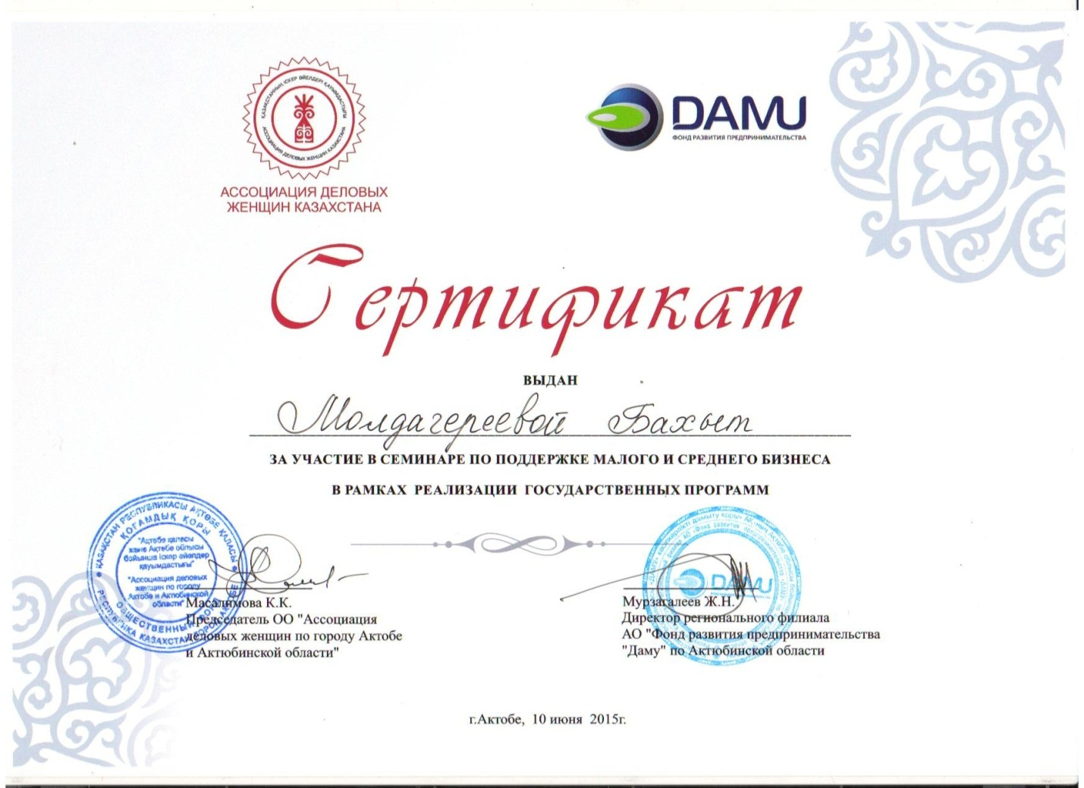

ОТЗЫВЫ УЧАСТНИКОВ

Юлия Жамбауова, 10 июня 2015г

Со своей стороны хотела бы сказать, что важную роль в поддержке и развитии женского предпринимательства играет государство. Таким образом, нам предоставлена возможность бесплатно проходить тренинги по развитию и контролю бизнеса, узнавать о программах от Фонда «Даму» и поэтому хотелось бы выделить очень большую поддержку в возможности получения льготных кредитов и гарантирования. А также помощь в написании бизнес-планов, бух отчетности, налоговой отчетности и т.д. Это все влияет благоприятно на развитие женского предпринимательства.

Муханова Алтынай Еришовна, 10 июня 2015г

Добрый день! Я считаю, что такие мероприятия, как бесплатные семинары и тренинги помогают узнать много полезной и нужной информации. Например, я для себя выяснила, что могу получить льготный кредит по программе Фонда «Даму» и по предоставлению залога получить гарантию. А так же как грамотно и эффективно управлять своим бизнесом. Все был доступно и понятно.
Огромная благодарность за такие мероприятия!

ПУБЛИКАЦИИ СМИ

Публикация № 84-85

Название: Соблюсти баланс интересов
Дата: 03 июля 2015г
Источник: Актюбинский вестник
Автор: Ляззат Егибаева

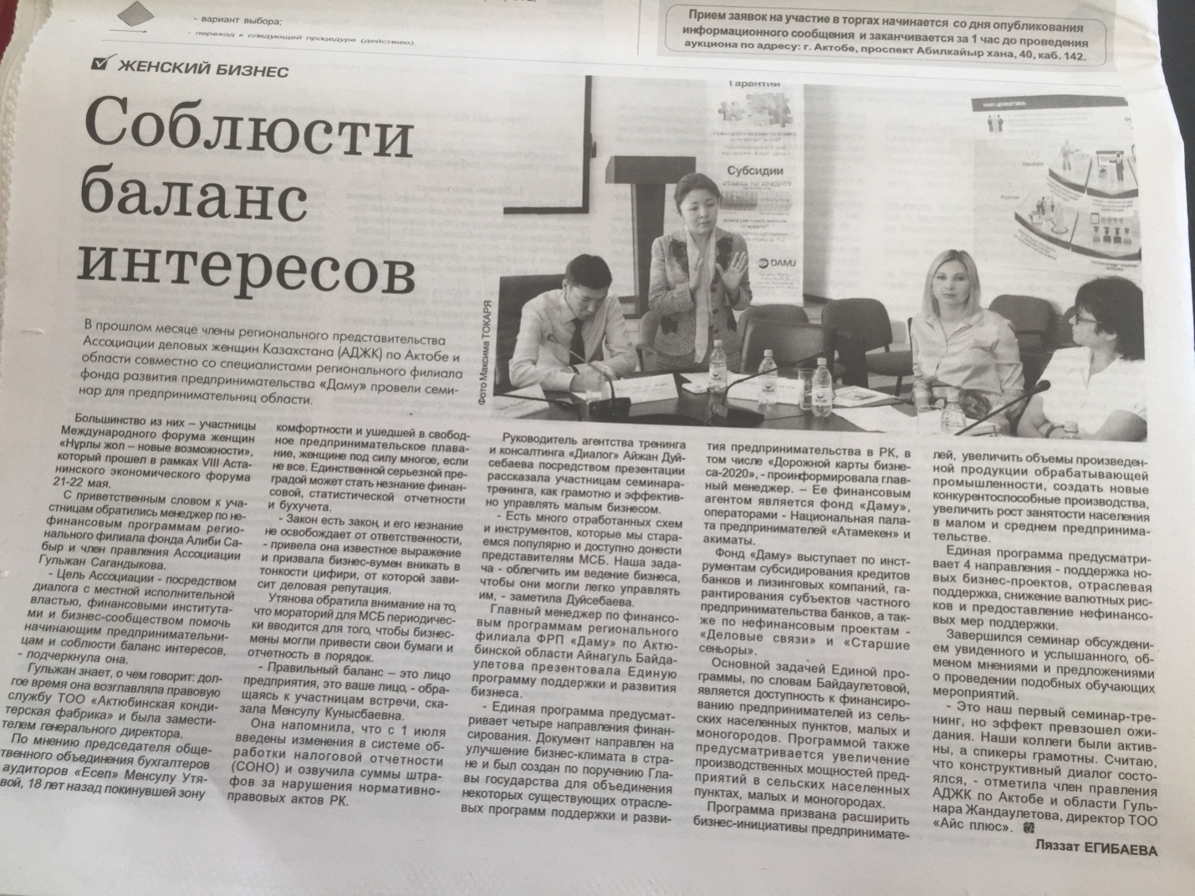

БЛАГОДАРНОСТЬ

